关于提交调档函等档案转寄材料的提示

各二级学院：
根据《中共中央组织部 人力资源社会保障部 教育部 公安部 国务院国资委 关于做好取消普通高等学校毕业生就业报到证有关衔接工作的通知》（人社部发〔2023〕26号）：到机关、国有企事业单位就业或定向招生就业的，转递至就业单位或定向单位；到非公单位就业、灵活就业及自主创业的，转递至就业创业地或户籍地公共就业人才服务机构，其中转递至就业创业地的，应提供相关就业创业信息；暂未就业的，可根据本人意愿转递至户籍地公共就业人才服务机构，或按规定在高校保留两年。
一、我校2024届毕业生档案去向主要包括：
1.考取国内研究生的，一般转递至录取高校。
须提供材料：研究生调档函。
档案转递类型选：升学外校接收，本校二学位录取的同学选升学本校接收，其他信息如实填写。
注意事项：考取非全日制研究生的，根据学生需要办理。如录取高校不调档，则档案转递至户籍地公共就业人才服务机构。
2.到机关、国有企事业单位就业的，转递至就业单位。
须提供材料：与机关、国有企事业单位签订的三方协议或劳动合同，或提供单位出具的调档函。
档案转递类型选：签约单位接收（档案有工作单位上一级主管单位接收的，选择“上级主管单位接收”），其他信息如实填写。
注意事项：签约后已离职或后期可能无法入职的，须提交解约证明材料，经学校审核同意后，档案转递至户籍地公共就业人才服务机构。如果单位不需要接收档案，则档案类型选择“转回生源地”。
3.到非公单位就业、灵活就业及自主创业的，转递至就业创业地或户籍地公共就业人才服务机构。
档案转递类型默认为：转回生源地。
须提供材料：（1）转递至户籍地公共就业人才服务机构的，不需要提供调档材料；（2）转递至就业创业地公共就业人才服务机构的，建议提供就业创业地公共就业人才服务机构出具的调档函（可在对应人才服务机构网站线上办理），档案转递类型选择“托管单位接收”。
注意事项：为确保档案安全，到非公单位就业、灵活就业及自主创业的，建议档案转递至户籍地公共就业人才服务机构。
4.暂未就业的，一般转递至户籍地公共就业人才服务机构，或按规定在学校保留两年。
须提供材料：（1）转递至户籍地公共就业人才服务机构的，不需提供调档材料；（2）须在学校保管的，由学生本人向辅导员提出申请、辅导员在档案移交时报送申请材料及档案留校保管学生名单。
注意事项：（1）如无特殊情况，建议转递至户籍地公共就业人才服务机构；（2）毕业生档案缓寄申请可至就业网下载：https://jyb.tlu.edu.cn/2020/0529/c2649a59077/page.htm
（3）请生源地是“安徽省合肥市蜀山区”的同学，请向蜀山区人才服务中心电话确认本人生源信息是否有误，档案能否转入“合肥市蜀山区公共就业和人才服务管理中心”（蜀山区档案室，0551-65504459）。

二、学生档案转寄信息录入流程
【简易流程】学生或辅导员录入并上传证明材料——辅导员审核并提交纸质材料——学校根据纸质材料审核
【具体流程】
1.第一步：【学生】微信搜索并登录“安徽24365大学生就业服务平台”。
2.第二步：【学生】在登记页面核对“生源信息”（点击：生源信息登记）、“联系方式”（点击：联系方式登记）是否正确。
3.第三步：【学生】选择“毕业去向登记”，根据实际情况和要求填写去向信息，并上传证明材料（包含去向证明材料和相应档案转寄材料，如调档案等），若去向信息已审核，且无误，可补充上传档案转寄材料。
4.第四步：【学生】选择“档案转寄登记”，根据自身实际情况（第一部分所讲内容）选择档案转寄类型并准确填写相关内容后确认保存，并将纸质版调档材料交给辅导员（原件或复印件）。也可由辅导员根据学生提交的调档材料填写。重要提示：档案默认回生源地，如需转寄到其他地方，需提交相应调档材料。档案回生源地的，只需确认生源地信息是否正确，即可确认保存。
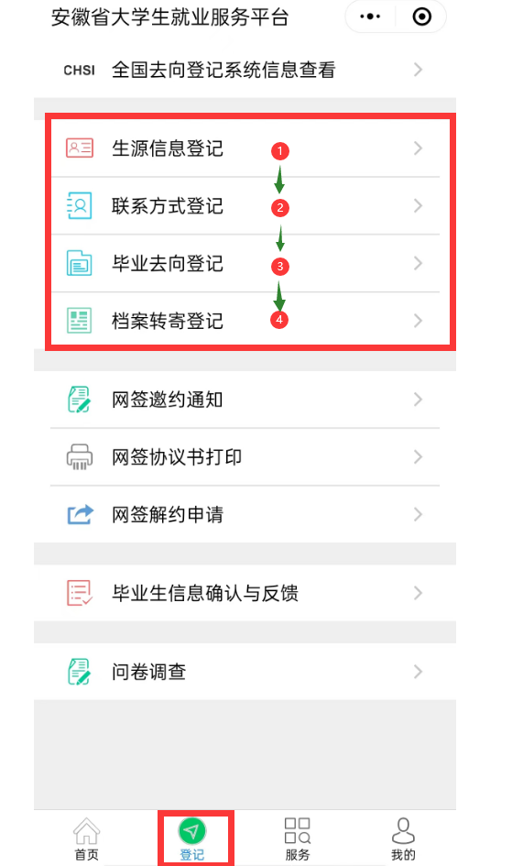
5.第五步：【辅导员】根据学生提交的纸质调档材料，在就业平台中审核学生档案信息。然后将学生提交的纸质调档材料交到大学生就业指导中心（周老师、姜老师，大学生活动中心北楼417）。
6.第六步：【大学生就业指导中心】根据纸质调档材料，审核平台中学生档案等信息，如未提交材料，则默认回生源地。
为做好我校2024届毕业生档案转寄工作，大学生就业指导中心从即日起至6月20日集中整理档案邮寄地址，请各位老师提醒毕业生尽量在此期间，按照操作流程录入档案信息并提交相关调档材料，并提交相关材料原件或复印件。如生源信息、档案信息有误或有变动，请及时联系修改并提交相关证明材料。
办公地址及联系方式：大学生活动中心北楼417室（周老师、姜老师）0562-2812292、415室（常老师）0562-5881972。

2024年5月24日

